Гр ЭМ 55 211.04 20
Задание : конспектировать,, ответить на вопросы, решить задачи указанные в лекции. Использовать учебник .Г.Я. Мякишев, Б.Б. Буховцев, 11 кл .-М. «Просвещение»,2010г.,.- с §66-69, стр 183-193.
Выполненную работу сфотографируем, отправляем на сайт
Zaitseva01.1958@mail.ru
Тема урока: "Дисперсия света."
Цель урока: сформировать у обучающихся единое, целое представление о физической природе явления дисперсии света, рассмотреть условия возникновения радуги.
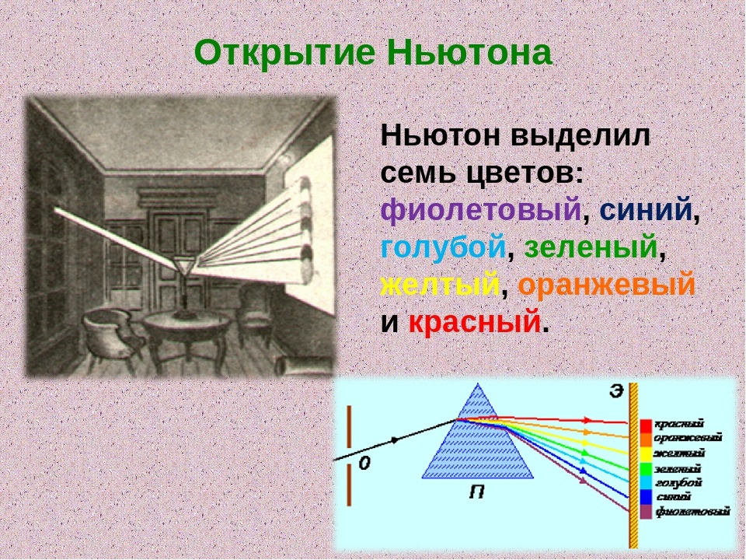
Сегодня мы с вами попытаемся объяснить это замечательное природное явление , а также почему мы можем видеть красивыми цветы, удивительные краски картин художников: Почему мир дарит нам целую гамму различных по красоте и неповторимости пейзажей?. Но сначала давайте вспомним уже известные нам факты.
До 1666г считалось, что цвет – это свойство самого тела. С давних времен наблюдалось разделение цвета радуги, и было известно, что образование радуги связано с освещенностью дождевых капель. Аристотель объяснял появление цветов тем, что, проходя через призму, свет смешивается с тьмой и окрашивается в разные цвета. Немного темноты, добавленной к свету, дает красный свет. Большое ее количество - фиолетовый. Эта теория господствовала в науке долгое время. Но, продолжая проводить свои опыты, Исаак Ньютон изумительно просто опроверг теорию Аристотеля. Ньютон направил световой пучок малого поперечного сечения на призму. Пучок солнечного света проходил в затемненную комнату через маленькое отверстие в ставне. Падая на стеклянную призму, он преломлялся и давал на противоположной стене удлиненное изображение с радужным чередованием цветов. Эту радужную полоску Ньютон назвал спектром (от лат. слова spectrum - “вuдение”. Замечательно, что этот опыт пережил столетия, и его методика без существенных изменений используется до сих пор.
Фронтальный эксперимент: учащиеся проводят эксперимент на местах по следующему плану: взять в одну руку экран со щелью и расположить его на расстояние вытянутой руки на фоне лампы дневного света, между щелью и глазом поместить призму или плоскопараллельную пластину и посмотреть через косые грани пластины на освещенную щель экрана; если спектр не виден, то надо повернуть голову вместе с пластиной в сторону преломляющего угла.
Что вы увидели? (Радужные полоски - спектр)

Проделав опыт, Ньютон сделал вывод, что белый свет состоит из семи цветов. Их совместное действие дает нам ощущение белого света, а после прохождения через призму эти цвета разделяются. Ньютон доказал это, направив эту радужную полосу на вторую призму и получив вновь белый свет. Это явление – дисперсия.
Тема урока: Дисперсия света.
Цель: изучить дисперсию и выяснить причины появления радуги.
Задачи:
- выяснить, что такое дисперсия;
- история открытия дисперсии;
- объяснить причины появления дисперсии;
- провести эксперимент по получению дисперсии;
- рассмотреть природное явление – радугу.
У каждого из вас на столе лист отчета по изучению новой темы. В ходе урока вам нужно будет ответить на предложенные вопросы, а в конце урока выразить свое отношение с помощью цветных кругов.

2. Введение в тему урока
Опыты И.Ньютона по дисперсии
– как вы уже поняли, изучать явление дисперсии мы будем исходя из опыта Ньютона. Недаром на его надгробном памятнике, поставленном в 1731 году и украшенном фигурами юношей, которые держат в руках эмблемы его главнейших открытий, одна фигура держит призму, а в надписи на памятнике есть слова: «Он исследовал различие световых лучей и проявляющиеся при этом различные свойства, чего ранее никто не подозревал». Он открыл, что белый свет – это «чудесная смесь цветов».
В газете “Нью-Йорк Таймс” была опубликована статья сотрудника философского факультета университета Нью-Йорка Роберта Криза и историка Брукхевенской Национальной Лаборатории Стони Брук, которые провели опрос среди американских физиков, чтобы определить 10 красивейших экспериментов за всю историю этой науки. И данный опыт Исаака Ньютона вошел в эту десятку красивейших опытов.

Теорию света Ньютона подверг резкой критике выдающийся немецкий поэт И. В. Гете. Может быть, не все знают, что Гете был и видным естествоиспытателем. Он писал: “Утверждение Ньютона – чудовищное предположение. Не может быть, что самый прозрачный, самый чистый цвет – белый – оказался смесью цветных лучей”.
Гете считал, что исследованный Ньютоном свет – это уже не тот свет, с каким мы встречаемся в естественной обстановке, а свет, “замученный всякого рода орудиями пытки – щелями, призмами, линзами”. Гете призывал:
Друзья, избегайте темной комнаты,
Где вам искажают свет
И самым жалким образом
Склоняются перед искаженными образами.
Если внимательно присмотреться к прохождению света через треугольную призму, то можно увидеть, что разложение белого света начинается сразу же, как только свет переходит из воздуха в стекло.
3. Погружение в тему урока
– В чем состоит особенность прохождения светового пучка через призму?
1 вывод Ньютона: свет имеет сложную структуру, т.е. белый свет содержит электромагнитные волны разных частот.
2 вывод Ньютона: свет различного цвета отличается степенью преломляемости, т.е. характеризуется разными показателями преломления в данной среде.
Наиболее сильно преломляются фиолетовые лучи, меньше всего – красные.
Совокупность цветных изображений щели на экране и есть непрерывный спектр. Исаак Ньютон условно выделил в спектре семь основных цветов:
Порядок расположения цветов просто запомнить по аббревиатуре слов: каждый охотник желает знать, где сидит фазан. Резкой границы между цветами нет.
Различным цветам соответствуют волны различной длины. Никакой определенной длины волны белому свету не соответствует. Тем не менее, границы диапазонов белого света и составляющих его цветов принято характеризовать их длинами волн в вакууме. Таким образом, белый свет – это сложный свет, совокупность волн длинами от 380 до 760 нм.
Цвет
Длина волны, нм
Красный
от 620 до 760
Оранжевый
от 585 до 620
Желтый
от 575 до 585
Зеленый
от 510 до 575
Голубой
от 480 до 510
Синий
от 450 до 480
Фиолетовый
от 380 до 450
Вернемся к опытам Исаака Ньютона. Почему в призме волны делятся? Какое явление наблюдается при прохождении света через призму? ( преломление света)
Какой цвет в проводимых опытах испытывал наибольшее преломление? ( фиолетовый) Наименьшее преломление? ( красный).
Очевидно, n_{ф} > n_{к}. Абсолютный показатель преломления связан со скоростью распростра-нения света в этой среде формулой n=. Следовательно, n_{ф} =, n_{к} =.
Отсюда, , 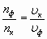. Для одной и той же среды:
Откройте учебник на странице 197
Значит, в одном и том же веществе скорости света для разных частот (или длин волн) различны. Различны будут и показатели преломления. Следовательно, показатель преломления света в среде зависит от его частоты.
При переходе из одной среды в другую изменяются скорость света и длина волны, частота же, определяющая цвет, остается постоянной. Границы диапазонов белого света и составляющих его цветов принято характеризовать их длинами волн в вакууме. Т. о., белый свет – это совокупность волн длинами от 380 до 760 нм.
4. Выводы из опытов:
- Скорость света зависит от среды.
- Призма разлагает свет.
- Белый свет – сложный свет, состоящий из световых волн различных цветов.
Вывод: при прохождении света через вещество, имеющее преломляющий угол, происходит разложение света на цвета
Совместно с учащимися решаем вопрос о неразложимости в спектр монохроматического света.
Проверим, будет ли разлагаться на цвета свет, имеющий определенную окраску. Используем ту же установку по изучению дисперсии света, закроем щелевую диафрагму красным светофильтром. Призма не добавляет никаких новых оттенков в свет, в котором с самого начала присутствовала только цветовая составляющая. Объясняя наблюдаемый эффект, необходимо подчеркнуть, что светофильтр пропускает свет в некотором определенном интервале длин волн. При этом световые волны с другими длинами поглощаются в материале светофильтра.
Точно такой же вывод можно сделать, рассмотрев прохождение через призму излучения полупроводникового лазера. Излучаемый лазером свет является существенно более монохроматическим, чем свет графического проектора после светофильтра. Рассматривая результаты проведенных экспериментов, учащиеся делают вывод о том, что монохроматическое излучение в спектр разложить нельзя. Опыт с исчезновением предметов (направить свет с фильтром на рисунок – разноцветные фигурки героев мультфильмов).
6. Первичный контроль усвоения знаний (Фронтальный опрос. Учащимся необходимо закончить утверждение)
- Призма не изменяет свет, а лишь… (разлагает)
- Белый свет как электромагнитная волна состоит из… (семи цветов)
- Световые пучки, отличающиеся по цвету, отличаются и по … (степени преломляемости)
- Наиболее сильно преломляется … (фиолетовый свет)
- Меньше преломляется… (красный свет)
- Красный свет, который меньше преломляется, имеет … в среде, а фиолетовый … (наибольшую скорость, наименьшую скорость)
- Фиолетовые лучи преломляются сильнее красных, следовательно, …(nф> nк)
Дисперсия – зависимость … в веществе от частоты волны (скорости света). Зависимость показателя преломления света от … (частоты или длины волны) также называется дисперсией. .
В 1807 году Томас Юнг сделал столь же важное открытие, что белый свет можно получить сложением красного, зеленого, голубого. Рассмотрите данную модель; действительно, сложение красного, зеленого и голубого дает белый цвет. В детстве на уроках рисования вы часто пользовались тем, что при наложении двух цветов получается третий цвет.
Явление дисперсии света наблюдается не только при прохождении света через призму, но и во многих других случаях преломления.
Вернемся к вопросу о радуге. Радуга является одним из самых красивых явлений. Радуга поэтизировалась многими народами.
Все лучи лесов зеленых,
Все болотные кувшинки,
На земле когда увянут,
Расцветают снова в небе.
Условия возникновения радуги:
1. Радуга появляется, только когда выглянуло из-за туч солнце и только в стороне, противоположной солнцу.
2. Радуга возникает, когда солнце освещает завесу дождя.
3. Радуга появляется при условии, что угловая высота солнца над горизонтом не превышает 42 градуса.
Объясните, почему возникает радуга, какие явления наблюдаются при этом?. ( в водяной капле происходят следующие оптические явления: преломление солнечного света в водяных каплях, образующихся в атмосфере; дисперсия света, т.е. разложение белого света на цветные лучи; отражение света).
Действительно, на каплю воды падает белый свет. Преломляясь, луч проходит в каплю и благодаря дисперсии разлагается на составляющие. Свет испытывает многократное внутреннее отражение, но часть энергии при каждом отражении выходит наружу. Вышедшие лучи – цветные. Лучи, испытавшие только одно отражение образуют главную радугу; образование двойной радуги объясняется двумя внутренними отражениями и т.д. Чем больше отражений происходит, тем слабее радуга. Такие же радужные полосы можно наблюдать вокруг фонарей при тумане. Снаружи радуга всегда красная, внутри – фиолетовая.
Увидеть радугу можно и в брызгах водопада, фонтана, на росе и т.д. Радуга бывает и ночью (после ночного дождя, когда из-за туч появляется Луна). Но ночная радуга всегда слабее и наблюдать ее можно достаточно редко).
Именно дисперсия объясняет возникновение такого явления, как гало. Это явление можно наблюдать зимой в виде кругов, столбов, крестов вокруг Солнца и Луны. Здесь дисперсия наблюдается в ледяных кристалликах.
Зная, что белый свет имеет сложную структуру, можно объяснить удивительное многообразие красок в природе.
Откуда берется цвет непрозрачных предметов?
Трава и листья деревьев кажутся нам зелеными потому, что из всех падающих на них солнечных лучей они отражают лишь зеленые, поглощая остальные. Красный томат отражает только красные цвета, остальные же им поглощаются.
Цвета непрозрачных тел определяется цветом тех лучей, которые они отражают. Кстати, человеческий глаз способен различить 250 цветов, которые образуются при смешивании основных цветов.
Лист белой бумаги отражает все падающие на него лучи различных цветов. Лист черной бумаги поглощает все падающие на него лучи различных цветов.
Вне нас нет никаких красок, есть лишь волны разных длин.
При пропускании белого света через окрашенное стекло оно пропускает тот цвет, в который окрашено. Это свойство используется в различных светофильтрах.
Проделаем следующий опыт. Нам потребуются:
- Белый лист бумаги с цветными рисунками
- Светофильтры
На лист направить свет через разные светофильтры.
Вывод: Красный светофильтр пропускает только красные лучи, а остальные поглощает, поэтому другие картинки выглядят черными. Взглянем на эти картинки сквозь зеленое стекло. Белый цвет стал зеленым, красный – черным, а зеленый – сохранил свой цвет.
Опыт со спектральным кругом. Объясните, почему при вращении круг становится почти белым
Вывод: явление радуги связано с явлениями преломления и отражения света. Явление дисперсии сильно увеличивает эффект радуги и позволяет видеть это прекрасное явление природы.
8. Домашнее задание §60; эксперимент с творческим отчетом.
Разложите солнечный луч. Поставьте зеркало в воду под небольшим углом. Поймайте зеркалом солнечный луч и направьте его стену. Поворачивайте зеркало до тех пор, пока не увидите спектр. Вода выполняет роль призмы, разлагающей свет на составляющие его цвета.

Урок 84. Интерференция света.
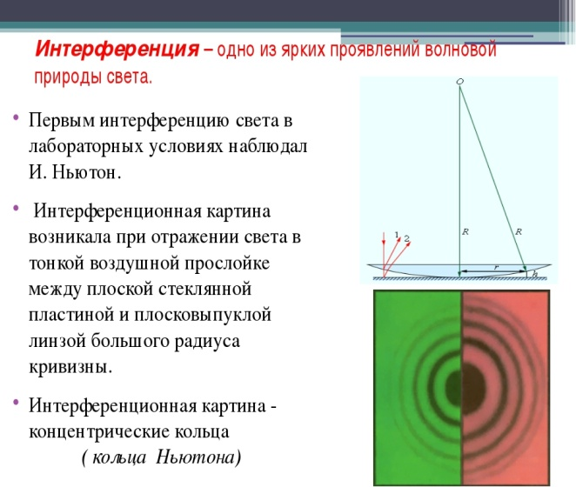
Вопрос: какой цвет образуется при сложении красного и желтого цветов? (оранжевый).
То есть световые колебания могут, сложившись, создать новое колебание, новый более яркий цвет. Но не всегда при сложении двух колебаний происходит усиление света. При некоторых условиях происходит и его ослабление. При этом наблюдается стабильное распределение освещенных и затемненных участков пространства.
В морской практике встречается выражение «девятый вал». При посещении моря в шторм можно наблюдать периодическое усиление и ослабление набегающих на берег волн. Это связано со сложением двух или нескольких волн, в случае берега – прямой и отраженной от него волны. Понимание этого процесса поможет выбрать правильный момент для прыжка в воду или для выхода из воды на берег, для перемещения в экстремальной обстановке по палубе судна.

Сложение в пространстве двух или нескольких волн, при котором образуется постоянное во времени распределение амплитуды результирующих колебаний, называется интерференцией.
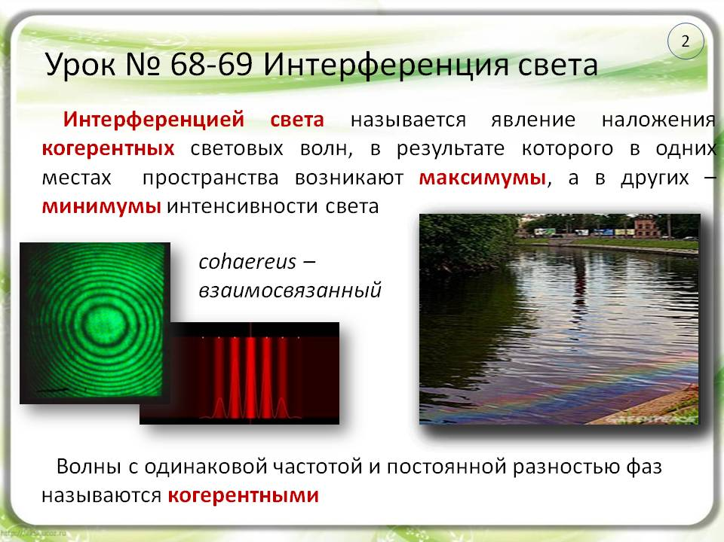
Для получения четкой интерференционной картины требуется сложение волн, равных или кратных по частоте и согласованных по фазе, то есть когерентных волн. Свет от одного источника делится на два тонких пучка. Самый простой способ для этого предложил Т.Юнг в 1802 г. Он направил свет на ширму с двумя близко расположенными отверстиями. На экране за ширмой наблюдалась интерференционная картина. (см. цветную вкладку учебника). Освещенные места называются максимумами освещенности, темные – минимумами. У каждого максимума и минимума есть свой порядок. Центральный максимум имеет нулевой порядок : k = 0 .
Затем идет минимум нулевого порядка, потом максимум первого и так далее. Рассмотрим условия, при которых на экране получаются максимумы и минимумы освещенности. 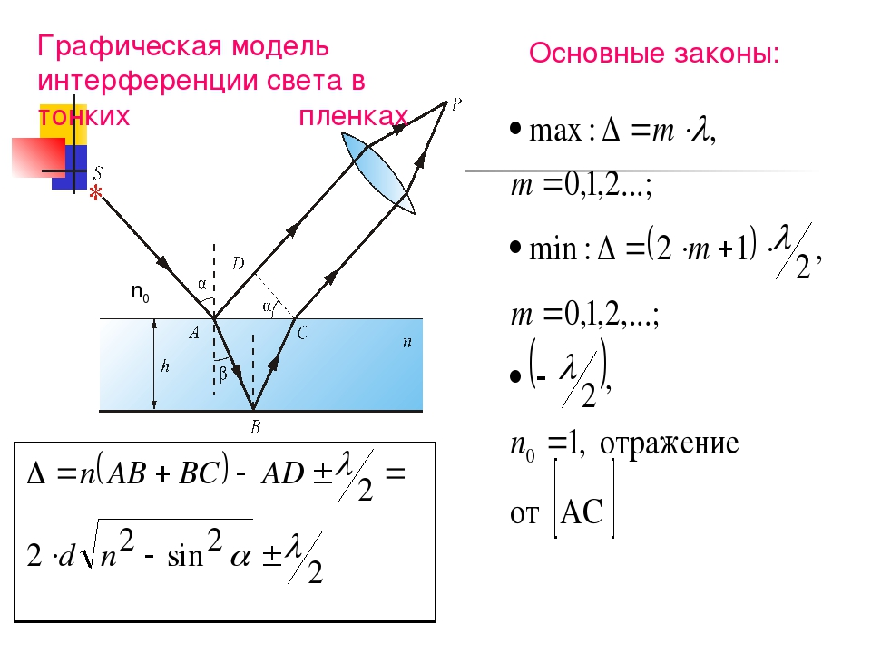
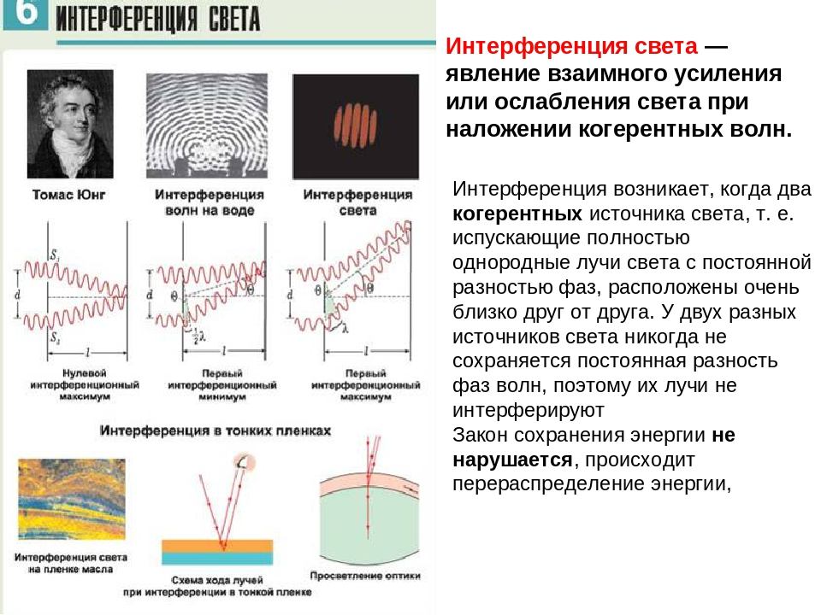 Таблица 1.
Условия максимума при интерференции | Условие минимума при интерференции
Графики сложения двух волн, чертежи с указанием разности хода двух волн
Δl =kλ | Δl = (2k+1)λ/2
Разность хода двух волн равна целому числу длин волн. | Разность хода двух волн равна нечетному числу длин полуволн.
Задача: два источника когерентного излучения с длиной волны 4*10⁻⁷ м находятся соответственно на расстоянии 2 и 6 см от точки наблюдения. Что будет наблюдаться в точке – максимум или минимум интерференции?
Интерференцию легко пронаблюдать вокруг нас.
Задание: приведите примеры наблюдения интерференционных колец или полос (радужные разводы на оптическом диске, на нефтяной пленке).
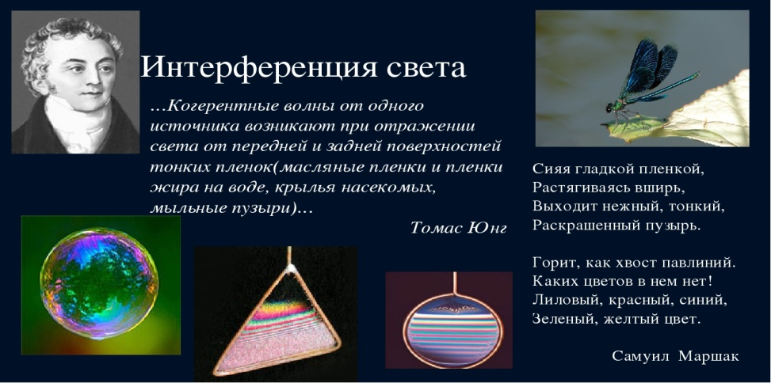 Все мы наблюдали такие кольца на бензиновой пленке. Но где же на этой пленке могли взяться когерентные источники света? Оказывается, дело в том, что сам падающий на пленку луч делится на две части – отраженную от верхней стороны пленки и преломленную и отраженную от нижней стороны пленки. Естественно, оба луча имеют одну природу и когерентны. При сложении эти лучи дают интерференционную картину.
Применение этого явления: измерение толщины пленки по цвету и расположению колец; просветление оптики.

При прохождении света через оптические приборы часть света отражается от внешних их поверхностей и теряется для зрения. Если покрыть поверхность линзы тонкой пленкой, то свет будет отражаться и от верхней и от нижней стороны пленки. Если подобрать толщину пленки таким образом, чтобы при сложении этих двух лучей образовался минимум, то вся лучистая энергия останется в теле линзы и используется для дальнейшего сохранения интенсивности света. Ведь при интерференции свет не исчезает, а перераспределяется в пространстве. Толщину пленки подбирают таким образом, чтобы максимально ослаблялся средний световой диапазон, то есть зеленый свет. Фиолетовый и красный цвета ослабляются меньше, поэтому у объективов фотоаппаратов фиолетовый оттенок.
Этап обобщения и систематизации
1.Белый свет имеет сложную структуру, призма разлагает белый свет на составные части.
2.Наиболее сильно преломляются фиолетовые лучи, меньше других – красные.
3.Скорость красного света в среде больше скорости фиолетового; скорость лучей в веществе зависит от их цвета.
4. Скорость света в вакууме является фундаментальной константой и одинакова для всех цветов спектра.
5. При сложении двух когерентных волн наблюдается явление интерференции.
6. Разность хода двух волн должна равняться целому числу длин волн в максимуме интерференции.
Этап информирования о домашнем задании:
Задача. Определить значение скоростей для красного и фиолетового, если длины волн соответственно равны 840 нм, и 300 нм. (n1=1,73; n2=1,8)

Урок 84. Интерференция света.
Мотивация учебной деятельности.
Проблемная ситуация: Почему мыльные пузыри имеют радужную окраску?
Именно интерференция делает мыльный пузырь достойным восхищения. Давайте разберёмся в сути этого явления?
Коллективно обсуждаются вопросы: Что называется интерференцией волн? При каких условиях она наблюдается? Каковы основные черты интерференционной картины? Что происходит с энергией волн при их интерференции? Какие выводы можно сделать о природе света, если бы наблюдать интерференцию света? Можно ли свет погасить светом? Почему не наблюдается интерференция света от двух электрических лампочек?
IV. Объяснение новой темы:
Явление интерференции лучше наблюдать в случае механических волн. Например, на поверхности воды, когда поблизости колеблются два поплавка или одновременно одной рукой бросить два камня.(Слайд 4)
Допустим, что имеется два источника синусоидальных волн S₁ и S₂, которые создают колебания в точке С, расположенной от источника на расстоянии d₁ и d₂, колебания источников S₁ и S₂ совпадают по фазе и имеют одинаковые амплитуды и частоты. Найдём результирующее смещение точки С. Амплитуда смещения зависит от разности расстояний d₂-d₁, которую называют разностью хода.
Здесь возможны два предельных случая. Рассмотреть условия максимума и минимума.(Слайд 5).
В результате наложения когерентных волн (интерференции волн) образуется интерференционная картина. Такие явления называют интерференцией волн, а саму картину - интерференционной. Для образования устойчивой интерференционной картины необходимо, чтобы волны, испускаемые источником, имели одинаковую частоту и разность фаз их колебаний была постоянной.Источники, удовлетворяющие этим условиям, называют когерентными.
Опр.: Интерференция - сложение (наложение) двух или нескольких когерентных волн. (Слайд 6)
Причины интерференции волн: складывание когерентных волн.
Проблема: Как можно получить когерентные волны?
Способы получения и наблюдения интерференции света:(слайд7)
1) разделение волны по фронту (опыт Юнга, бипризма Френеля, зеркала Ллойда);
2) разделение волны по амплитуде (по ходу волны)-интерференция в тонких плёнках (мыльные пузыри, бензиново-масляные плёнки, крылья насекомых, клин, кольца Ньютона).
Опыт Юнга. (Слайд 8,9,10)
Впервые такое наблюдение интерференции света было проведено в 1802 г. английским ученым Томасом Юнгом.
Сообщение учащегося. Знакомство с биографией и научной работой Томаса Юнга.
В опыте Юнга солнечный свет падал на экран с узкой щелью S (шириной около 1 мкм). Прошедшая через эту щель световая волна падала на экран с двумя щелями S_{l} и S₂ такой же ширины, находящимися друг от друга на расстоянии dпорядка нескольких микрон.
В результате деления фронта волны световые волны, идущие от щелей S₁ и S₂, оказывались когерентными, создавая на экране устойчивую интерференционную картину. Вследствие интерференции происходят перераспределение энергии в пространстве.
Юнг впервые измерил длины волн в различных областях видимого спектра
На схеме опыта видим, что расстояние от одной щели до точки максимума меньше, чем от второй. Эту разность называют разность хода и обозначают d
Амплитуда колебаний среды в данной точке максимальна, если разность хода двух волн возбуждающих колебания в этой точке, равна целому числу длин волн:
d = k (1)
Амплитуда колебаний среды в данной точке минимальна, если разность хода двух волн возбуждающих колебания в этой точке, равна нечетному числу полуволн:
d = (2n + 1) /2, где n= 0, 1, 2, ... .
Расчёт интерференционной картины в опыте Юнга (Слайд 11).
Примеры некоторых ключевых задач из ЕГЭ (первичное закрепление знаний)
1. В классическом опыте Юнга по дифракции пучок света, прошедший через узкое отверстие А, освещает отверстия В и С, за которыми на экране возникает интерференционная картина (см. рисунок).
- Если уменьшить расстояние l вдвое, то... (Слайд 12)
- Если уменьшить расстояние d вдвое, то... (Слайд 14)
2. На плоскую непрозрачную пластину с двумя щелями падает по нормали плоская монохроматическая волна из зелёной части видимого спектра. За пластиной на параллельном ей экране наблюдается интерференционная картина. Если использовать монохроматический свет из красной части видимого спектра, то...(Слайд 13)
3. Как изменится интерференционная картина в опыте Юнга, если всю систему, освещаемых монохроматическим светом, опустить в воду... (Слайд 15)
4. В некоторую точку на экране приходит два когерентного излучения с оптической разностью хода 2,0 мкм. Что происходит: усиление или ослабление света, если в неё приходят: а) красные лучи с длиной волны 760 нм; б) жёлтые лучи длиной волны 600 нм; в) фиолетовые с длиной волны 400 нм. (Слайд 16)
5. В некоторую точку на экране приходит два когерентного излучения с оптической разностью хода 1,2 мкм. Длина волны этих лучей в вакууме 600 нм. Определите, что произойдёт в этой точке в результате интерференции в трёх случаях: а) свет идёт в воздухе; б) свет идёт в воде; в) свет идёт в стекле с показателем преломления 1,5. (Слайд 17)
6.Два когерентных источника S₁ и S₂ испускают свет с длиной волны = 500нм. На каком расстоянии от точки О на экране располагается первый максимум освещенности, если расстояние между источниками d = 0,5 мм, а расстояние от каждого источника до экрана равно 2м. (Слайд 18)
Тонкие плёнки. (Слайд 19-20)
Юнг также смог объяснить интерференционную картину в тонких плёнках, например: керосин, нефти, мыльных пузырей.
Проблема: Как получить когерентные волны?
Толщина d такой плёнки должна быть больше длины световой волны . (d>)
Пусть монохроматический (свет одной длины волны) падает на тонкую плёнку. Тогда одна из волн (1) будет отражаться от наружной поверхности, а другая (2) – от внутренней. Глаз сводит вместе волны 1 и 2 на сетчатке. При этом происходит сложение волн, вследствие которого наблюдается картина усиления и ослабления результирующих световых колебаний.
- Почему для появления цветной картины необходима неодинаковая толщина плёнки?
Ответ: Юнг понял также, что различие в цвете связано с различием в длине волны (или частоте световых волн). Световым пучкам различного цвета соответствуют волны с разной длиной волны ?. Для взаимного усиления волн, отличающихся друг от друга длиной волны (углы падения предполагаются одинаковыми), требуется различная толщина пленки. Следовательно, если пленка имеет неодинаковую толщину, то при освещении ее белым светом должны появиться различные цвета.
Волны, отражённые от наружной и внутренней поверхностей плёнки, когерентны, т.к. являются частями одного и того же светового пучка.
Тонкие плёнки керосина, нефти, мыльных пузырей могут принимать в радужную окраску при освещении светом, который не является монохроматичным.
Благодаря этому явлению и объясняется окрашивание крыльев стрекоз,разноцветная переливающаяся окраска перьев птиц, перламутровая поверхность раковин и жемчужин, мыльные пузыри.Интерференция обусловливает радужные переливы на поверхности компакт-дисков.
В своих опытах Юнг впервые измерил (причём достаточно точно) длину световой волны для фиолетовой части спектра она оказалось равной 429 нм, для красной – 700нм.
Кольца Ньютона.(Слайд 21-22)
Вопросы для обсуждения:
- Может ли наблюдаться на данном приборе интерференция в проходящем свете?
- Для каких точек в приборе выполняется условие постоянной и одинаковой разности фаз? От чего зависят радиусы колец Ньютона?
Интерференционные полосы равной толщины в форме колец, расположенных концентрически вокруг точки касания двух сферических поверхностей, либо плоскости и сферы. Впервые описаны в 1675 г. И. Ньютоном. Интерференция происходит в тонком зазоре (обычно воздушном), разделяющим соприкасающиеся поверхности; этот зазор играет роль тонкой плёнки.
Интерференционная картина, возникающая при отражении света от двух поверхностей воздушного зазора между плоской стеклянной пластинкой и наложенной на нее плоско-выпуклой линзой большого радиуса кривизны, называется кольцами Ньютона. Радиусы колец Ньютона зависят от длины волны падающего света и радиуса кривизны R выпуклой поверхности линзы. В центре картины всегда наблюдается темное пятно.
Примеры некоторых ключевых задач из ЕГЭ.
7. При отражении от тонкой плёнки интерферируют лучи (см. рис.) (Слайд 23)
1) 1 и 2
2) 2 и 3
3) 3 и 4
4) 4 и 5
8. Какие из перечисленных ниже явлений объясняется интерференцией света? (Слайд 24)
а) радужная окраска тонких мыльных плёнок
б) кольца Ньютона
в) появление светлого пятна в центре тени от непрозрачного диска
г) отклонение световых лучей в область геометрической тени
9. Световые волны когерентны, если у них ...(Слайд 25)
Бипризма Френеля и зеркала Ллойда (Слайд 26)
Разделение светового потока от источника естественного света для получения когерентных источников возможно и другими способами:
Например, с помощью бипризмы Френеля (показать схему) и зеркала Ллойда.
Вопросы для обсуждения:Как получаются когерентные два источника света? В какой области проявляется интерференция света?Меняется ли с течением времени интерференционная картина? О чём это говорит?
Применение интерференции (Слайд 27-28):
• Проверка качества обработки поверхностей.
• Просветление оптики
Проверка качества обработки поверхностей. С помощью интерференции можно оценить качество обработки поверхности изделия с точностью до 1/10 длины волны, т. е. с точностью до 10⁻⁶ см. Для этого нужно создать тонкую клиновидную прослойку воздуха между поверхностью образца и очень гладкой эталонной пластиной. Тогда неровности поверхности размером до 10⁻⁶ см вызовут заметные искривления интерференционных полос, образующихся при отражении света от проверяемой поверхности и нижней грани.
Явление интерференции наблюдается в окружающей жизни и применяется в технике. Существуют специальные приборы – интерферометры,- которые предназначены для измерения длины световой волны, определения показателя преломления газов, для оценки качества обработки поверхности металлов и других изделий.
Для начала два маленьких вопроса для активации:
- Вы видели стопку оконных стёкол?
- Вы видели объективы фотоаппаратов?
Одним из применений является “просветление” оптики. Отполированная поверхность стекла отражает примерно 4% перпендикулярно падающего на неё света. Современные оптические приборы содержат большое число стеклянных деталей. Проходя через каждую деталь, свет ослабляется. Общие потери в объективе фотоаппарата составляет примерно 25%, а в призменном бинокле и микроскопе – 50%.
Для уменьшения потерь в оптических приборах все стеклянные детали, через которые проходит свет, покрывают плёнкой определённой толщины, показатель преломления которой меньше показателя преломления стекла. В результате в отражённом свете возникает интерференционный минимум, а в проходящем - возникает интерференционный максимум, т.е. через стеклянную деталь проходит больше света. Таким образом, оптика как бы “просветляется”.
Примеры некоторых ключевых задач ЕГЭ (первичное закрепление знаний)
10. Определите толщину плёнки с показателем преломления n =1,4, если для монохроматического света с длиной волны 6*10⁻⁷получается просветление оптики линзы. (Слайд 29)
11.Просветление объективов оптических систем основано на явлении
1) интерференция света
2) дисперсия света
3)поляризация света
4) дифракция света
(Слайд 30)
13. При наблюдении интерференции света от двух когерентных источников монохроматического света с длиной волны 520 нм на экране на отрезке длиной 4 см наблюдается 8,5 полос. Определите расстояние между источниками света, если расстояние от них до экрана равно 2,75 м. (слайд 31)
14.Между краями двух отшлифованных квадратных стеклянных пластинок со стороной L=16 см зажат волос. Противоположные концы пластин соприкасаются. Перпендикулярно поверхности верхней пластинки падает монохроматический пучок света с длиной волны =0,7мкм. Чему равен диаметр D волоса, если при наблюдении сверху на пластине видны интерференционные полосы, расстояние между которыми s = 0,8 мм? (Слайд 32-33)
- Что называют интерференцией волн? При каких условиях происходит это явление?
- Какие волны называют когерентными?
- Что называют разностью хода волн?
- Сформулируйте и запишите условия образования максимумов при наложении когерентных волн.
- Сформулируйте и запишите условия образования минимумов при наложении когерентных волн.
- Опишите опыт Юнга.
- Сделав рисунок, объясните интерференцию света в тонких плёнках. (на картинках ест объяснение).
- Приведите примеры практического применения интерференции света.
Домашнее задание: параграфы 68-69 [1], № 1559, 1572 [2].

